Name ......................................................... Klasse ..............
Obst & Gemüse
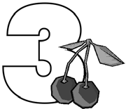
Datum .......................

Rezept 3
Tutti Frutti

Zutaten (für 4 Personen):

500 g Obst (z. B. Äpfel, Birnen, Trauben, Bananen, Pfirsiche, Kiwi, Orangen, Aprikosen usw.)
1 bis 2 EL Zitronensaft
100 ml Orangensaft
80 g gehobelte Mandelblättchen

Du brauchst noch:
Gemüsemesser Schälmesser Schneidebrett
1 große Schüssel
1 Servierlöffel
4 Dessertschalen Küchenkrepp

So geht’s:
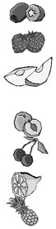
Obst wie Bananen, Orangen oder Kiwis schälen.
Trauben, Pfirsiche, Äpfel oder Birnen waschen und mit Küchenkrepp trockentupfen. Bei Äpfeln und Birnen das Kerngehäuse, bei Aprikosen oder Pfirsichen den Stein entfernen.
Obst in kleine Stücke schneiden. Obststücke in eine große Schüssel geben.
Zitronensaft und Orangensaft dazu geben und unterrühren. Obstsalat mit Mandelblättchen bestreuen.

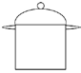
28 Werkstatt Ernährung Hessisches Ministerium für Umwelt, Klimaschutz, Landwirtschaft und Verbraucherschutz

